Mąka dobrej jakości. Przekonaj się jak ją rozpoznać
Mąka - niepozorny artykuł spożywczy o uniwersalnym zastosowaniu. Trudno zliczyć wszystkie potrawy, które można z niej przygotować. Zanim zabierzesz się za pieczenie ciasta, czy przyrządzanie smakowitych naleśników, przeczytaj ten tekst - podpowiadamy w jaki sposób sprawdzić jakość mąki i jak dobrać odpowiedni typ do dania lub wypieku.

Gdy mamy pewność, że zaplanowane działanie się nie powiedzie lub coś się nie uda mówimy: z tej mąki nie będzie chleba. A gdybyśmy chcieli użyć tego wyrażania w dosłownym jego znaczeniu? Czy zawsze potrafimy trafnie ocenić mąkę i jej jakość?
Cechy mąki dobrej jakości
Podstawową kwestią jest sprawdzenie, czy w mące nie zalęgły się szkodniki. Przekonamy się o tym otwierając opakowanie i przesypując mąkę na stolnicę lub do miseczki, czy talerzyka. Jeśli nie zauważyliśmy niczego niepokojącego, można przystąpić do kolejnych organoleptycznych ''testów''. - Dobra mąka ma swoisty zapach mielonego zboża, nie powinnyśmy w niej wyczuwać żadnych obcych aromatów, a na języku pozostawia lekko słodkawy posmak. Produkt powinien mieć jednolity, zbliżony do białego kolor, nie mogą w niej występować smugi w różnych odcieniach. Jeśli mąka nie powstała z pszenicy durum, dopuszczalne są w niej ciemne drobinki (resztki otrąb) – wylicza Mirek Drewniak, mistrz kuchni, przewodniczący Loży Ekspertów Ogólnopolskiego Programu Promocyjnego ''Doceń polskie''.

Artykuły spożywcze biorące udział w tym programie są poddawane ocenie podczas specjalnie zorganizowanych certyfikacji. Każdorazowo eksperci przyznają żywności punkty za smak i wygląd, a także stosunek jej jakości do ceny. Za każdy z trzech wymienionych aspektów produkt może zdobyć punkty w skali 1-10. Zgodnie z regulaminem, certyfikat ''Doceń polskie'' otrzymują tylko produkty, które uzyskały średnią arytmetyczną na poziomie co najmniej 7, 5 punktu. Artykuły spożywcze z maksymalnymi notami honoruje się także tytułem TOP PRODUKT.
Wszystkie wyroby spożywcze podlegają tym samym kryteriom. W przypadku mąki eksperci wykonują jeszcze dodatkowy test, który każdy konsument z powodzeniem może przeprowadzić w domu.
- Na zwykłą kartkę białego papieru trzeba wysypać trochę mąki, przykryć ją drugą kartką i delikatnie rozwałkować, niczym ciasto. Gładka powierzchnia mąki to znak, że mamy do czynienia z produktem bardzo dobrej jakości - wyjaśnia Celina Nierodkiewicz, członkini Loży Ekspertów programu ''Doceń polskie''.
Typy mąki...
Na opakowaniach mąki zawsze zawarta jest informacja o jej typie. Co on właściwie znaczy?
Typ mąki wyraża zawartość popiołu (pozostałości po spalaniu w wysokich temperaturach) w produkcie. Jego poziom wiąże się ze stopniem przemiału ziaren. Mąka typ 500 zawiera mniej popiołu od oznaczonej typem 2000. Dla porównania: w 100 kg mąki typ 500 zawartość popiołu wynosi 500 g, zaś w tej samej ilości mąki typ 2000 jest go aż 2 kg.
Jednak, jak podkreślają eksperci programu ''Doceń polskie'', nie można dzielić mąk na lepsze i gorsze. Popularna ''500'' jest tak samo wartościowa co ''650'', to po prostu mąka o innych parametrach.
Rodzaj przemiału (czyli typ mąki) jest jednak cenną informacją, gdyż mąki o konkretnych typach mają odmienne zastosowania kulinarne.
… i ich zastosowanie w kuchni
Można przyjąć, że im niższy typ mąki, tym bardziej delikatne będą przygotowane z niej wypieki. Ma to związek z mniejszą ilością glutenu oraz drobniejszą granulacją tych mąk.
Należący do PPUH WOSEBA Młyn Jaczkowice, jeden z laureatów programu ''Doceń polskie'' (eksperci nagrodzili aż 5 mąk tego producenta), poleca stosowanie poszczególnych typów mąki do przygotowania konkretnych dań.
Mąka tortowa typ 450 sprawdzi się m.in. wypieku biszkoptów, ciast francuskich oraz ciast ptysiowych. Z kolei mąka krupczatka typ 500 jest szczególnie polecana do wyrobu domowych makaronów oraz ciasta na lazanię. Wrocławska mąka typ 500 ma uniwersalne zastosowanie. Warto po nią sięgnąć, gdy przygotowujemy ciasto na pierogi, kopytka, kluski śląski, czy pyzy. Produkt jest odpowiedni także do wypieku ciast kruchych i półkruchych.
Mąka luksusowa typ 550 to idealny składnik babek, babeczek, mazurków, serników, jak również ciast drożdżowych, pączków, faworków, rogalików oraz domowych maślanych bułeczek. Zaś do pierników, racuchów, naleśników i panierowania doskonale nadaje się mąka typ 650. Produkt ten znakomicie sprawdzi się także jako składnik domowego chleb, także tego pieczonego w specjalnym automacie.
Do wypieku pieczywa polecana jest także razowa mąka typ 2000. Jest ona efektem jednorazowego mielenia ziaren (mieli się tylko jeden raz, stąd nazwa).

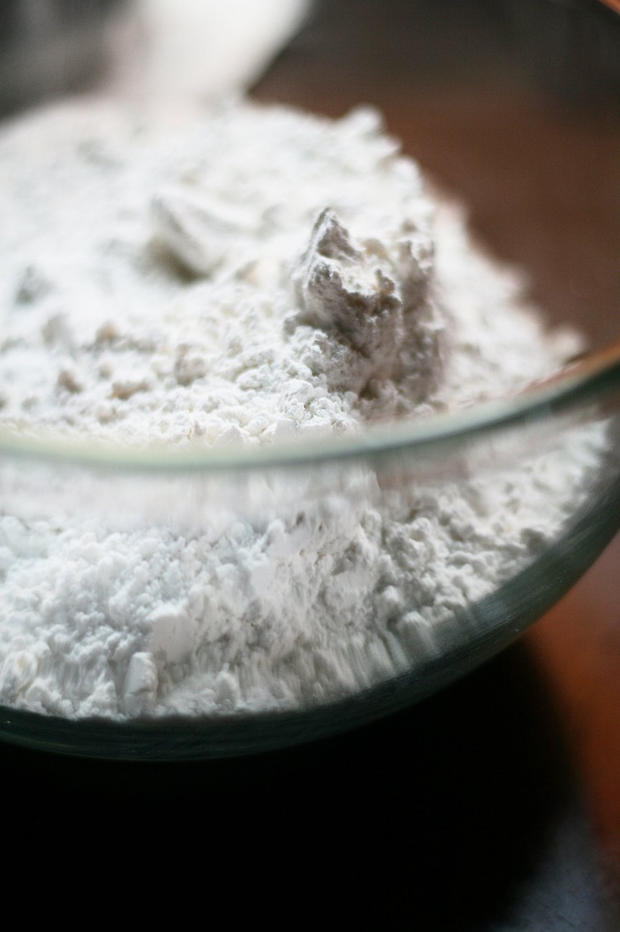
Nie tylko z pszenicy, czyli ciekawostki o mące
W Stanach Zjednoczonych i Wielkiej Brytanii popularnością cieszy się tzw. mąka samorosnąca. Pod tą tajemniczą nazwą kryje się zwykła mąka pszenna o niskiej zawartości glutenu, która została wzbogacona o proszek do pieczenia i sól.
We Francji od lat używa się zaś mąki kasztanowej - produktu bezglutenowego, lekkostrawnego niskobiałkowego. Ta drobno mielona mąka ma lekko słodkawy smak i przyjemny, orzechowy aromat.
Ze zmielonych nasion ryżu brązowego i białego powstaje natomiast mąka ryżowa (brązowa i biała). Ten rodzaj mąki także jest pozbawiony glutenu, to produkt dietetyczny, lekkostrawny i nie
uczulający. Warto po nią sięgnąć, gdy chcemy nadać potrawom kleistości lub je zagęścić.
Kolejną bezglutenową mąką jest kokosowa, uzyskiwana z drobno zmielonych orzechów kokosowych. Doskonała m.in. do słodkich wypieków.
Weganom i wegetarianom szczególnie poleca się mąkę z amarantusa. To produkt cechujący się złotym kolorem, a także wyraźnie orzechowym zapachem i smakiem. Można ją stosować nie tylko do wypieków, ale i przygotowania makaronu. Jest bardzo bogata w błonniki i białko, również nie zawiera glutenu.
Mąka Pur Pur, produkowana z pszenicy o tej samej nazwie, to prawdziwy rarytas. Jest bogata w cenne składniki odżywcze, szczególnie – antocyjany, które zapobiegają rozwojowi zmian nowotworowych w organizmie. Z mąki Pur Pur wypieka się chleb o lekko fioletowym odcieniu. Jest on popularny zwłaszcza w Austrii i Szwajcarii.
Mąka kukurydziana, jak wskazuje na to sama nazwa, jest otrzymywana z przemiału ziaren kukurydzy. Ma delikatny, żółty kolor. Nie zawiera glutenu, jest bogata w błonnik i witaminy B, E, A. Zawiera też magnez i potas.
Mąki z certyfikatem programu ''Doceń polskie'' – produkty nagrodzone przez Lożę Ekspertów:
Mąka pszenna tortowa 450 - P.H.U.P. K.W.S. ŻABCZYŃSCY - TOP PRODUKT programu ''Doceń polskie'',
Mąka pszenna ostrowska typ 500 - Młyn Ostrów Wielkopolski - TOP PRODUKT,
Dolnośląska mąka krupczatka - TOP PRODUKT - P.P.U.H. WOSEBA - Młyn Jaczkowice,
Dolnośląska mąka luksusowa - TOP PRODUKT - P.P.U.H. WOSEBA - Młyn Jaczkowice,
Dolnośląska mąka poznańska - TOP PRODUKT - P.P.U.H. WOSEBA - Młyn Jaczkowice,
Dolnośląska mąka wrocławska - TOP PRODUKT - P.P.U.H. WOSEBA - Młyn Jaczkowice,
Dolnośląska mąka tortowa - P.P.U.H. WOSEBA - Młyn Jaczkowice
Mąka pszenna pełnoziarnista - Młyn Niedźwiady,
Mąka pszenna tortowa typ 450 - Młyn Staniszewski i Wspólnicy,
Mąka pszenna luksusowa typ 550 - Młyn Staniszewski i Wspólnicy,
Mąka pszenna typ 450 - Zakład Przetwórstwa Zbożowego ''JAKPOL'',
Mąka wrocławska -TOP PRODUKT - P.P.H.U. MŁYNEX,
Mąka pszczyńska - P.P.H.U. MŁYNEX,
Mąka tortowa -TOP PRODUKT - MŁYNOMAG,
Mąka luksusowa - MŁYNOMAG,
Mąka wrocławska REVA (marka własna sieci Intermarche),
Mąka poznańska REVA -TOP PRODUKT - (marka własna sieci Intermarche),
Mąka luksusowa REVA -TOP PRODUKT - (marka własna sieci Intermarche),
* * *
Ogólnopolski Program Promocyjny "Doceń polskie"
www.docenpolskie.pl
www.blog.docenpolskie.pl
Celem programu "Doceń polskie" jest promocja wysokiej jakości produktów spożywczych dostępnych na polskim rynku. Ich selekcją, oceną i przyznaniem certyfikatu "Doceń polskie" zajmuje się piątka specjalistów zawodowo związana z żywnością i technologią żywienia, która tworzy Lożę Ekspertów. Zasiada w niej m.in. reprezentant Ministerstwa Rolnictwa i Rozwoju Wsi, a także członkowie Fundacji Klubu Szefów Kuchni.
Twórca programu "Doceń polskie" jest także organizatorem projektu BlogerChef (blogerchef.pl) – innowacyjnego przedsięwzięcia skierowanego do blogerów kulinarnych. Celem projektu jest propagowanie wspólnego gotowania wśród pasjonatów kuchni, którzy swoją wiedzą i przepisami dzielą się w Internecie. Dzięki ogólnopolskiemu konkursowi, warsztatom i pokazom kulinarnym, blogerzy mają okazję do spotkań, poznawania nowych miejsc i produktów, wymiany doświadczeń, nauki oraz dobrej zabawy.

